**武汉商学院**

**《程序设计实训》**

**实训报告**

|  |  |  |  |  |  |
| --- | --- | --- | --- | --- | --- |
| **2024** | **至** | **2025** | **年第** | **2** | **学期** |

|  |  |
| --- | --- |
| **专 业** | **人工智能** |
| **班 级** | **人工智能1班** |
| **姓 名** | **范延哲** |
| **学 号** | **240594010** |
| **指导教师** | **吴金汝** |

* **实训任务**

任务：本次实训任务要求使用 Python 面向对象编程开发一个学生信息管理系统，旨在巩固并深化对 Python 核心知识的掌握。涵盖基本数据类型、列表与字典等数据结构，以及控制流结构（循环与条件判断）、函数定义与使用 。通过实际项目开发，助力同学们养成系统性编程思维，锻炼分析和解决问题的能力，实现从理论知识到实际应用的转化，提升编程实践水平，同时加深对软件开发流程的认知。

要求：系统需实现学生信息的增删改查、成绩管理（录入、修改、 查询）及统计分析（计算平均分、最高分、最低分、及格率等）。设计上需包含学生类（Student）、学生管理类（StudentManager）、用户界面类（StudentSystemUI）等类，正确应用封装、继承、多态，合理处理异常。

* **实训主要内容**

该学生信息管理系统能够管理学生的基本信息和成绩，并提供统计分析功能。具体功能包括：

1、添加学生信息

2、删除学生信息

3、修改学生信息

4、查询学生信息

5、显示所有学生

6、成绩统计分析

* **实验结果及测试**

要求：对学生信息管理系统的每个功能实验结果进行测试，需提供结果截图。

1．添加学生信息测试

测试步骤：运行程序后，进入图形界面，点击“添加学生”，分别填入学号：240594010、姓名：范延哲、性别：男、年龄：20、院系：信息工程学、课程科目：高等数学v、分数：80。点击保存。

预期结果：显示“学生添加成功”，表示信息已录入系统中。

实际结果：与预期结果一致，信息成功录入，图形界面中新增一条学生信息记录。

具体见如下图1

图形用户界面, 文本, 应用程序, 聊天或短信, 电子邮件

AI 生成的内容可能不正确。

图1 保存学生信息

具体代码实现：

文本

AI 生成的内容可能不正确。

2．删除学生信息测试

测试步骤：运行程序后，在图形界面直接点击学生，进入编辑界面，点击删除，在确认操作点击确认。

预期结果：显示“学生删除成功”。

实际结果：与预期结果一致，信息删除成功，图形界面中减少一条学生信息记录。具体见图2、图3.

图形用户界面, 应用程序

AI 生成的内容可能不正确。

图2：删除学生（1）

图形用户界面, 应用程序, 聊天或短信, 电子邮件

AI 生成的内容可能不正确。

图3：删除学生（2）

具体代码如下：

文本

AI 生成的内容可能不正确。

3．修改学生信息测试

测试步骤：进入图形界面，点击学生的编辑，直接修改各个参数即可。

预期结果：修改成功后，保存信息，图形界面直接显示更新的学生信息。

实际结果：信息修改成功并能正确查询到修改后的结果，符合预期。

见图4、图5：

图形用户界面, 应用程序

AI 生成的内容可能不正确。

图4：修改学生信息（1）

图形用户界面, 应用程序

AI 生成的内容可能不正确。

图5 修改学生信息（2）

代码如下：

文本

AI 生成的内容可能不正确。

4. 查询学生信息测试

测试步骤：在图形界面上方的搜索框直接输入学生姓名或者学号

预期结果：图形界面只显示该学生的详细信息，包括学号、姓名、性别、年龄、院系、课程名称、课程成绩。

实际结果：成功查询到学生信息并准确显示，与预期结果相符。

具体见图6：

图形用户界面, 应用程序

AI 生成的内容可能不正确。

图6 搜索学生功能

代码如下：

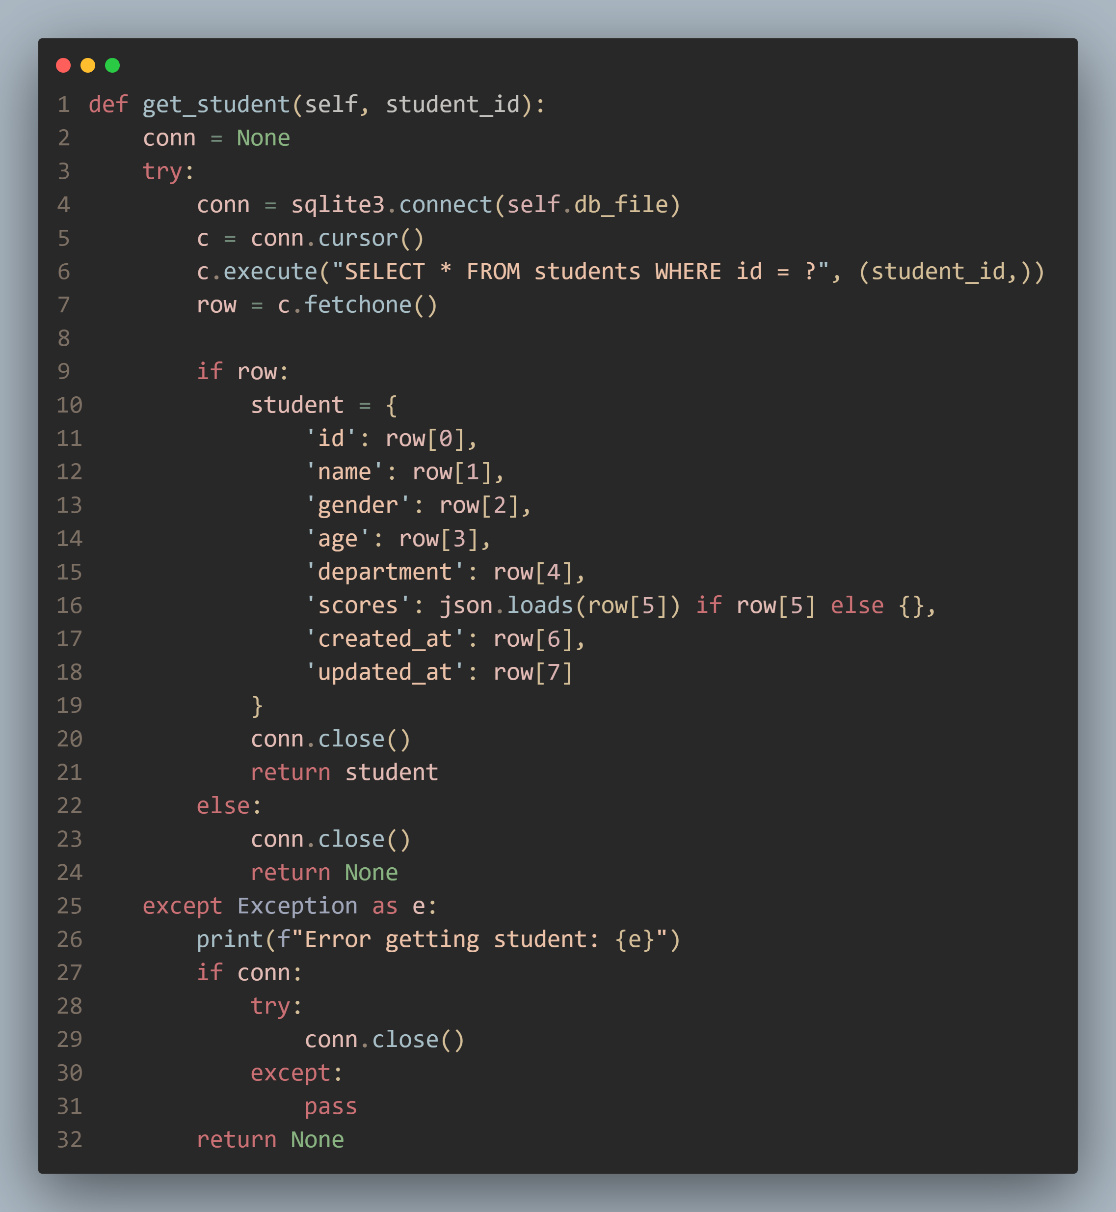

5．显示所有学生信息测试

测试步骤：录入多个学生信息后，图形界面会自动显示所有学生信息

预期结果：以表格形式在简约的界面清晰展示所有已录入学生的信息，在点击进入学生界面后，可以查看详细信息包括学号、姓名、性别、年龄、院系、课程名称、课程成绩及等级。

实际结果：所有学生信息按照规定格式正确展示在图形界面，满足预期要求。

具体见图7

图形用户界面, 应用程序, Teams

AI 生成的内容可能不正确。

图7 具体展示所有学生信息

代码如图所示：

文本

AI 生成的内容可能不正确。

6.成绩统计分析信息测试

测试步骤：录入多个学生信息后，点击成绩统计，自动进行学生成绩分析统计。

预期结果：展示课程成绩的平均分、最高分、最低分、及格率、总人数。

实际结果：课程成绩信息正确展示在前端页面，满足预期要求。实际成绩

具体见图8

图形用户界面, 文本, 应用程序

AI 生成的内容可能不正确。

图8 成绩统计分析

代码如图所示

文本

AI 生成的内容可能不正确。

* **实验总结及分析**

要求：分析并总结在本次实训过程中遇到的问题及解决方案。（200-300字）

在本次学生管理系统项目开发过程中，我遇到了多个层面的技术挑战并逐一解决。首先是环境配置问题，包括PyQt5模块缺失和QML语法错误，通过安装依赖包和修正语法得以解决。在UI开发阶段，遇到了GroupBox绑定循环警告和统计对话框列对齐问题，通过改用固定尺寸布局和重写ListView组件实现了优化。数据处理方面的核心问题是QJSValue与Python数据类型转换失败，导致学生信息无法正确传递，我们通过实现toVariant()方法和property()备用机制，配合多层错误处理解决了这一关键问题。数据库操作中出现的锁定错误和ID重复验证失败，通过规范连接管理和清理空记录得到修复。数据同步问题表现为编辑学生时数据丢失和统计功能导致列表清空，通过创建独立的数据库更新对象和优化事件处理流程解决。界面显示方面，中文文本渲染异常通过指定合适字体族和z-index层级修复。打包部署阶段遇到Windows编码错误、Mac构建参数不当、GitHub Actions版本兼容性和中文文件名URL编码等问题，分别通过创建英文版构建脚本、调整PyInstaller参数、更新Action版本和使用英文命名解决。整个项目从技术架构到用户体验都得到了全面提升，形成了完整的桌面应用开发解决方案。